Vánoční čas
Všechny děti mají rády sníh a Vánoce, a proto se na ně s chutí připravují již v průběhu roku. Vytváří různé ozdobné i užitné předměty, kterými vyzdobují školu, nabízejí je během vánočních trhů nebo je darují někomu blízkému.
Tyto činnosti mají děti ve velké oblibě a často vymýšlejí samy nové zajímavé věci a činnosti, protože dětská fantazie nemá hranice.
Máme pár činností, které si můžete sami snadno vyzkoušet.

Výroba těžítka.

Potřebujete:
Malou sklenici se šroubovacím víčkem
Špejli nebo zubní párátko
Slídu
Plastelínu
Bílý plastikový sáček
Z plastelíny vytvarujeme figurku vánočního motivu (sněhulák, vánoční stromeček, domek, anděl a podobně) podle svých představ, která se musí vejít do sklenice a její končetiny a hlava bychom měli zpevnit špejlí nebo párátky. Víčko vyplníme plastelínou jako podklad, v němž nám bude figurka dobře stát. Obojí k sobě pevně přitiskneme. Plastikový sáček nastříhejte na drobné kousky, to budou vločky. Sklenici naplníme vodou a přidáme kousky slídy s našimi „vločkami“. Vyzkoušíme hladinu vody ve sklenici tak že ji uzavřeme víčkem s naší postavičkou. Přebytečná voda odteče, pokud je ve sklenici vzduchovou bublinu je třeba vodu doplnit. Poté sklenici pořádně uzavřeme a zatřeseme.

Sněhové koule a sněhulák

Potřebujeme:
papírové kapesníky
lepidlo na tapety, a obyčejné
prázdné půlky skořápek z vlašských ořechů
bílou vatu
oblázky, sirky
zbytky látek a vlny
černý papír, fixy, korkový špunt
jeden lískový ořech, větvičku na koště
Vezmeme malý oblázek a vložíme jej do dvou skořápek, které slepíme a necháme dobře zaschnout. Mezitím si v misce připravíme lepidlo na tapety, dáme o trochu méně vody, než říká návod. Připravenou skořápku s oblázkem potřeme rozdělaný lepidlem a obalíme tenkou vrstvou vaty. Papírový kapesník rozdělíme na jednotlivé vrstvy. Jednu vrstvou obalte kolem vaty, potřete lepidlem a znovu obalte další vrstvou. Toto opakujte dokut nebudete mít nabaleny čtyři vrstvy kapesníku. Případné nerovnosti můžete vyplnit vatou a překrýt další vrstvou z papírového kapesníku. Sněhovou kouli je nutno nechat pořádně zaschnout asi jeden den.
Hry se sněhovými koulemi.
Můžete si je zahrát třeba o přestávkách.
- Sněhovou kouli nechejte koulet a snažte se ji najít se zavázanýma očima jen za použití sluchu.
- Házení na cíl. (lze využít různých cílů např. polštář, krabičky, opěradlo židle, atd.)
- Pomocí fantazie vytvořit herní plán na velkém balícím papíře (např.: člověče nezlob se, dostihy, apod.).
Sněhulák.
Sněhuláka sestavíš z několika sněhových koulí vyrobených dříve popsaným způsobem s tím, že je možno vypustit oblázek. A použijeme lískový oříšek pro výrobu hlavy. Spojte jednotlivé části vatou nebo vrstvami kapesníků, které jsme dobře namočili v lepidle. Z pár vrstev kapesníků složte dvě krátké ruličky, jednu zahněte, aby v ní sněhulák mohl držet koště. Dobře je ovažte a upevněte dobře namočenými vrstvami kapesníků. Případné nerovnosti můžeme opět vyrovnat vatou a kapesníky. Kousek sirky nabarvěte oranžově a použijte jako nos, tak že po zaschnutí polotovaru sněhuláka uděláme do hlavy dírku a sirku do ní nalepíme. Namalujeme sněhulákovi ústa a oči, které ale také můžeme vytvořit přilepením korálků. Ze zbytků látek dáme sněhulákovi šálu, aby mu nebyla zima.
Z černého papíru vystřihněte kolečko, na které přilepte korkový špunt, poté ho natřete na černo a máte hotový klobouk nebo můžete použít uzávěr od petlahve, teď už zbývá jen sněhulákovi klobouk přilepit.

Plovoucí světýlka (lodičky) – věštění.
Potřebujeme:
zbytky vosku
knot, nůžky
nádobu na rozehřátí vosku
větší počet skořápek z vlašských oříšků
umyvadlo (větší nádoba na vodu)
alobal, zapalovač nebo zápalky
Zbytky vosku vložíme do nádoby na rozehřátí a rozehřejeme např. ve vodní lázni. Tekutý vosk opatrně rozlévejte, do skořápek Knot na krátkou chvíli potopte, vytáhněte a nechte vychladnout a narovnejte jej. Když se na povrchu vosku ve skořápce začne vytvářet ztuhlá vrstva, vložíme do ní připravený knot. Knot by měl vyčnívat asi 5mm. Na dno nádoby na vodu je možné dát alobal a naplnit ji vodou. Zapalte knoty a vložte skořápky do vody tak aby se vám nepřevrátily. Můžeme také knot nahradit kouskem špejle a z papíru vystřihnout plachtu, získáme tak lodičku která sice nesvítí ale můžeme si je pouštět třeba v létě na řece.
Věštění
Seznámení dětí s jedním z vánočních zvyků.
Každý zúčastněný si musí skořápku s voskem a knotem vyrobit sám. Svíčka se zapálí a v okamžiku, kdy se lodička vkládá do vody, se vysloví jedna přesně formulovaná otázka. Můžeme se ptát na lásku, na osud člena rodiny, na peníze apod.
Odpovědi:
Jestli se lodičky seskupí do kruhu – budeme s ostatními žít bez problémů. Když lodička opustí skupinu, její vlastník odejde. Pokud se skořápka dostane doprostřed kruhu, potřebuje její majitel péči a ochranu svého okolí. Zůstane-li u okraje nádoby, nečekají nás v budoucím roce žádné změny. Lásku (nebo přátelství) najde ten, jehož lodička se dotýká druhé a plují spolu. Pluje-li naše skořápka se zhasnutou svíčkou, budeme mít komplikovaný vztah nebo neupřímné okolí. Snaha o zlepšení daného stavu bude v příštím roce marná, když naše svíčka zhasne hned po položení skořápky do vody. Jestli však lodička dopluje přímo na protější stranu, splní se naše sny a touhy.

Krmítko pro ptáčky
Rozvíjení péče a starosti o zvířátka a přírodu u dětí.
Potřebujeme:
šňůrka, lepidlo, nůž, tenkou lepenku
mech a jiné drobné přírodniny
korkovou fólii nebo střešní lepenku (nebo nějaký jiný nepromokavý materiál např. linoleum)
1 silnější větvička ve tvaru vidlice
talířek nebo nějakou nízkou misku
lepenkovou trubičku s víčkem (nemusí být lepenková, ale nezapomeňte, že vytváříte krmítko takže, nemůžete použít trubičku z materiálu¨, který by se mohl rozmočit)
Uřízněte trubičku na požadovanou délku a udělejte otvor tak že na dolním konci vyříznete trojúhelníček, kterým se bude postupně sypat krmení. Talířek by měl mít průměr o 4-5 cm větší než má trubička. Trubičku k talířku pevně přilepíme okrajem s námi vytvořeným otvorem. Horní otvor uzavřete víčkem. Z lepenky vyřízněte kruh na střechu průměru 30-40 cm Tento kruh nastřihneme od okraje do středu rovně, zformujeme kužel a slepením vytvoříme střechu. Kužel polepíme z venku i zevnitř tenkým linoleem (alobalem, střešní lepenkou) aby nezvlhl. Talířek postavte na větvičku tvaru vidlice, k ní na každém konci přivážeme provázek. Provázky se vážou volnými konci k sobě nad středem talířku na větev, to znamená, že je musíme protáhnout střechou, položíme střechu nahoru na trubičku a vytvoříme v ní otvor tak aby jím šlo provázek protáhnout na požadované místo. Střechu můžete ozdobit mechem a malými přírodninami (šípky, lístky, šišky…). Pro doplnění krmení zvedneme střechu a nasypeme krmení do trubičky. 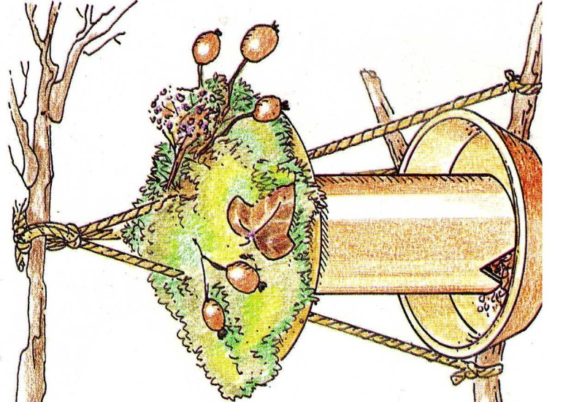
Takovéto krmítko je možné vytvořit také z keramiky.

